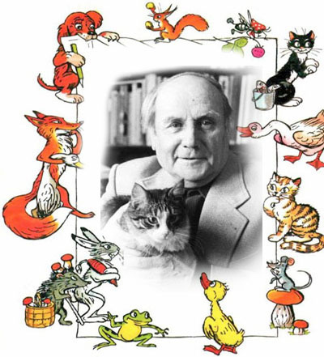
«Удивительный сказочник Владимир Сутеев».
Подготовила консультацию : Бажутина А.В
Книги Владимира Сутеева вызывают восхищение взрослых людей, которые перечитывая и пересматривая их вместе с детьми и внуками, не устают восторгаться творчеством доброго сказочника.
Он подарил детям радость, яркие краски и веселые истории. В чем кроется волшебный талант, которым обладал Владимир Сутеев? Биография художника просто отвечает на этот вопрос – в любви и доброте.
Детские годы Владимира Сутеева
Владимир Сутеев (5.07.1903 – 10.03.1993) родился в Москве. Григорий Осипович Сутеев, его отец, был врачом и к тому же разносторонним человеком. Он увлекался искусством, пел на концертах в Благородном собрании, рисовал, читал своим сыновьям Диккенса и Гоголя. От «Вия» остались самые страшные воспоминания. А первая книга, прочитанная самостоятельно, была «Таинственный остров» Жюля Верна. Братья Володя и Слава рисовали и прибегали к отцу со своими рисунками и с нетерпением и волнением ждали, какую оценку выставит им строгий ценитель.
Отрочество Владимира Сутеева
Владимир Сутеев начал учебу в мужской гимназии № 11, но окончил уже школу. С 1917 года он уже начал понемногу зарабатывать деньги, делая рисунки для выставок и спортивных дипломов. Он был санитаром, вел занятия по физкультуре и одновременно учился. Владимир Сутеев окончил училище им. Баумана, но понял, что техника – не его призвание.
Кинематограф
Сутеев продолжил образование в техникуме кинематографии, который закончил в 25 лет. Мультипликация только делала тогда свои первые шаги, и у ее истоков встал молодой художник. Его включили в группу, которая создавала первый рисованный мультфильм «Китай в огне». Следующим был уже звуковой фильм «Улица поперек». Вместе с молодым Львом Атамановым, который был всего на два года старше Сутеева, создавался образ персонажа Клякса, предназначенный для нескольких серий. Эти мультфильмы не сохранились. Потом Владимир Сутеев перешел в студию В. Смирнова, который изучал опыт работы Уолта Диснея в Америке.
Задачей новой группы было быстрое создание веселых фильмов на целлулоидной пленке.Эатем Сутеев работал на созданной в 1936 году студии «Союзмультфильм». И появились фильмы «Шумное плавание», «Почему у носорога шкура в складках», «Дядя Степа», «Сказка про белого бычка», а также было написано восемь сценариев, которые потом превратились в занимательные произведения.
Война
22 июня была закончена «Муха-Цокотуха», а 24-го Владимир Сутеев ушел на фронт. Художнику было 37 лет, и он был женат. Он прошел всю войну. Иногда его отзывали для создания учебных фильмов на студии «Воентехфильм». А жена ушла, как только закончилась война и Сутеева демобилизовали. Детей у них не было.
Семейная жизнь Владимира Сутеева
А в 1947 году Сутеев встретил на «Союзмультфильме» ту единственную женщину, чувство к которой он пронесет через годы. Ее звали Татьяна Таранович. Но она была замужем и растила дочь и не смогла разрушить свою семью. А Сутеев быстро женился на женщине, с которой учился в школе. Они дружно жили до ее смерти, но свою истинную любовь художник никогда не забывал. Сутеев все-таки соединил с ней свою жизнь, когда она стала вдовой в 67 лет, а ему самому было 80. Они прожили вместе десять лет.
Сутеев сказочник-иллюстратор
В 1948 году Владимир Сутеев завершил работу как режиссер и стал сотрудничать с крупнейшим в стране детским издательством – «Детгиз». Его иллюстрации к книгам Джанни Родари, Корнея Чуковского, Агнии Барто стали классикой.
Посмотрите на образы Чиполлино, Вишенки и Редисочки, которых иначе уже невозможно представить!
Первые книга Владимира Григорьевича Сутеева
А 1952 году Сутеев Владимир Григорьевич уже создал первую собственную историю, которая называлась «Две сказки про карандаш и краски».
По одной из них можно было научить рисовать ребенка. Это сказка «Карандаш и мышонок». Там последовательно показывается, как из простых элементов (кругов, овалов, треугольников) рисуется туловище котенка.
Попробуйте и убедитесь сами, как это легко. Но такая легкость к Сутееву пришла с годами, и далеко не каждый захочет раскрыть тайны своей техники. А ребенок, восторженно рисуя не каляки-маляки, а котика, почувствует себя настоящим волшебником.
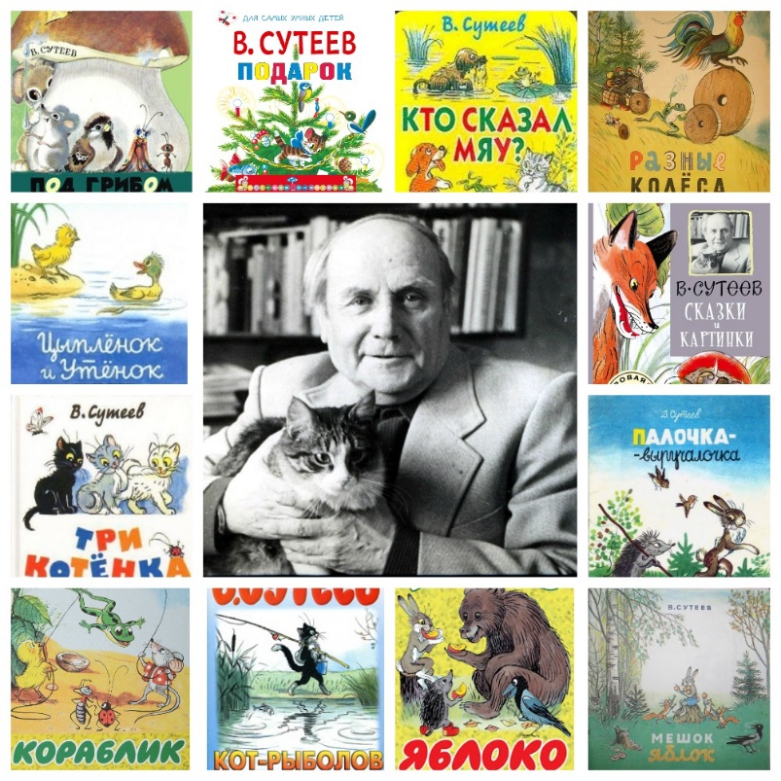
Истории и сказки Владимира Сутеева
Сутеев Владимир Григорьевич сказки писал для самых маленьких. Он замечательно понимал маленьких детей. На первый взгляд, эти истории очень просты, но ведь с маленьким ребенком нельзя ни сюсюкать, ни перегружать его сложными понятиями. Для начала достаточно, чтобы он отличал плохое от хорошего, чтобы он переживал за то, как добрые персонажи ведут борьбу с опасными злодеями. При этом эти страшные персонажи не пугают малышей. Они показаны с юмором.
В сказке «Под грибком» все лесные зверьки и насекомые (Муравей, Бабочка, Мышка, Воробей, Зайчик) прячутся от дождика под шляпкой грибка, и всем находится место. Ведь так и должно быть в жизни: никто никого не выгоняет из игры или не сгоняет с занятого места, каждый может слегка потесниться и принять товарища. А это важная мысль для жизни ребенка в коллективе.
«Мешок яблок»
Это еще одна умная и мудрая сказка В. Сутеева. Папа-заяц собрал для своей семьи мешок яблок. Еле-еле тащит его домой. А по дороге встречает разных зверей, и все просят их угостить яблоками. Никому не отказал добрый Заяц. Зато каждый из зверей сделал в ответ ему подарок.
Доброе дело Зайца обернулось добром. Медведь поделился медом, бельчата – орехами, ежик – грибами, коза – овощами. Эта сказка научит маленьких детей щедрости. Поделиться конфетой или печеньем с товарищем или новой игрушкой. Это еще один этап в жизни ребенка.
Сказка Сутеева «Кто сказал «мяу»?»
Спал щенок и вдруг услышал странный звук. Он пошел, полный любопытства, узнавать, кто сказал «мяу». И в результате любопытство не довело его до добра. Он должен спастись от злого лохматого Пса, его укусила за нос Пчела. Обиженный, он возвращается домой. Оказывается, надо уметь отличать любопытство от любознательности, которая сочетается с осторожностью. А для малыша это важно.
Книги В. Г. Сутеева надо не только читать, но обязательно долго рассматривать. Это же настоящие мультфильмы. Только каждый новый кадр остановлен и на него можно любоваться сколько угодно долго. Все зверюшки имеют характер, кто добрый, а кто и не очень, но все они ярки и хороши, а главное – понятны даже самому маленькому слушателю. Все, что не договаривает, мастер рисует.

